

אטמוספירה ושמיים –מידע
אנחנו עומדים בחוץ, על האדמה, ומסתכלים למעלה אל השמיים: כחולים בהירים, או מעוננים ואפורים. לפעמים הם נראים גבוהים ורחוקים ולפעמים קצת יותר קרובים. מהם השמיים האלה? מה יש בין האדמה לבין הצבע הרחוק שאנחנו רואים?
יכולות להתעורר עוד הרבה שאלות, כמו: מדוע השמיים מחליפים צבעים, וכשהשמש שוקעת הם נראים אדומים או כתומים? ואיפה באמת נמצאים כל "הכוכבים שבשמיים"?

מה זה שמיים?
השמיים הם המילה היומיומית שבה אנחנו קוראים לאטמוספירה של כדור הארץ. האטמוספירה היא השכבה העוטפת את כדור הארץ, ובלעדיה לא היו מתקיימים חיים על פני כוכב הלכת שלנו. שכבה זו כוללת חמצן שמאפשר לנו לנשום, פחמן דו-חמצני שמאפשר לצמחים לחיות ולייצר מזון, ויש בה גזים שמגינים על כדור הארץ מפני קרינה מסוכנת שמגיעה מהשמש. בלי אטמוספירה, היו הטמפרטורות על פני כדור הארץ קיצוניות מאוד, בדומה למצב על פני הירח.

אוויר לנשימה
האטמוספירה מקיפה את כדור הארץ בשכבה שעובייה יותר מ-500 ק"מ (בערך כמו המרחק בין תל אביב ואילת). נוהגים לחלק אותה לשכבות שונות, לפי הגובה מפני כדור הארץ. ככל שעולים גבוה יותר, למשל בהרי האלפים הגבוהים או הרי ההימלאיה, כך הופכת האטמוספירה דלילה יותר. לכן, לפעמים רואים שמטפסי הרים לוקחים איתם בלוני חמצן, כי באוויר שבהרים הגבוהים אין מספיק חמצן לנשימה.

באטמוספירה יש סוגים שונים של גזים וחומרים. יש בה חנקן (78%), חמצן (21%) ואַרגוֹן (0.9%), וגם אדי מים, אבק, פחמן דו-חמצני ואוזון.

מרחוק אנו רואים את האטמוספירה בצבע כחול - ואת זה אנו מכנים בשפת היומיום "שמיים". בהמשך נסביר למה השמיים נראים לנו כחולים.

הידעתם ? משקל האטמוספירה מוערך בכ- 5600 מיליון טונות!!

עננים, גשם ורוח
לשכבה הקרובה לאדמה קוראים טרופוספירה, והיא החלק של האטמוספירה שבו אנו חיים.

הטרטוספירה היא בגובה של 12 ק"מ מהאדמה. בשכבה זו נמצאים העננים, הרוחות המנשבות, הגשם שיורד, הטמפרטורות שאנחנו מרגישים בחורף ובקיץ. כל אלה מתרחשים באותה שכבה ראשונה של האטמוספירה שלנו.

הסְטְרָטוֹספירה היא השכבה הבאה אחרי הטרטוספירה ומגיעה עד לגובה של
כ-50 קילומטר. בטיסות ארוכות המטוסים טסים בשכבה זו, כי אין שם תופעות אקלימיות שיכולות לסכן את הטיסה.
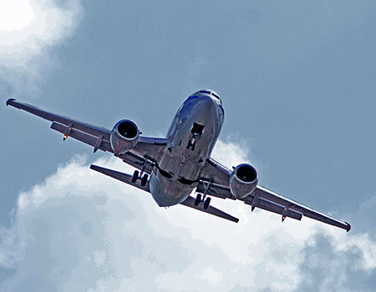
מטוסים טסים בסטרטוספירה
צילום: חגי אהרון

שכבת האוזון
שכבת האוזון נמצאת בתוך הסטרטוספירה, בערך בגובה של 15 ק"מ מהאדמה. האוזון הוא גז טבעי מיוחד, שבולע את רוב קרינת השמש המסוכנת לנו, הקרינה העל-סגולה. זוהי הקרינה המסוכנת שגם גורמת לנו כוויות אם אנחנו נמצאים יותר מדי בשמש. שכבת האוזון מגינה עלינו מפני קרינה זו.

בימינו קיימת דאגה רבה למה שקורה באטמוספירה.
מפעלי התעשייה הרבים בכדור הארץ, המכוניות וגם חומרים שונים שאנחנו משתמשים בהם, פולטים אל האוויר עשן וגזים שפוגעים ומזהמים את האטמוספירה. בגלל הזיהום באוויר נוצר חור בשכבה של האוזון, והקרינה המסוכנת יכולה להגיע אל האדמה בלי סינון.

תופעת "החור באוזון" היא תופעה מדאיגה ביותר עבורנו, בני האדם ובעלי החיים שנמצאים על כדור הארץ, ובשנים האחרונות התחילו רוב המדינות בעולם לנסות להקטין את זיהום האוויר. גם ישראל חתמה על הסכם להקטנת זיהום האטמוספירה, יחד עם עוד 183 מדינות. בשנים האחרונות גילו שהמאמצים לשמור על האטמוספירה באמת מתחילים לשאת פרי, והחור בשכבת האוזון החשובה הולך וקטן.

גם שכבות אחרות של האטמוספירה מגינות עלינו ועל כל החיים בכדור הארץ, למשל - מפני פגיעה של מטאוריטים (המכונים בשפת היומיום כוכבים נופלים).

נקודה למחשבה: הירח, השמש והכוכבים שנראים לנו "בשמיים", נמצאים למעשה הרחק מחוץ לאטמוספירה של כדור הארץ, בחלל החיצון, והם גופים נפרדים לחלוטים מכדור הארץ.

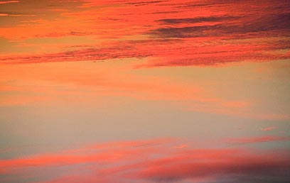
בזמן השקיעה קרני האור עוברות דרך ארוכה יותר עד שהן מגיעות אלינו, ולכן אנו רואים שמיים אדומים (צילום: ויז'ואל/פוטוס)

מדוע השמים כחולים?
אור השמש מורכב מאורכי גל שונים - וכל אורך גל יוצר צבע שונה. אלה הם הצבעים שמתגלים לעינינו כאשר יש קשת בענן. האור הכחול, שפוגע בגרגרי האבק ובחלקיקי הגזים שבאטמוספירה מתפזר טוב יותר מהצבעים האחרים, ולכן השמיים נראים לנו בעיקר כחולים. בזמן השקיעה קרני האור עוברות דרך ארוכה יותר עד שהן מגיעות אלינו, ולכן אנו רואים שמיים אדומים.
פורסם בתאריך 19/3/2009 באינצקלופדייה מקוונת לילדים " מַזֶה "

